Отчет по дистанционному обучению
Учитель-логопед Белобородова А.Е.
20 апреля 2020 года
Согласно циклограмме рабочего распределения рабочего времени учителя-логопеда МБДОУ «Олонский детский сад» 20.04.2020 проводится 8 индивидуальных коррекционно-равивающих занятий и занятие по развитию фонетико-фонематических представлений у детей имеющих ФФНР.
Согласно календарно-тематическому планированию подгрупповых занятий на данный момент:

Тема | Содержание занятия
Звук и буква Ш. Приключения Зайчишки-Пушишки | Формирование правильного произношения звука Ш. Определение последовательности звуков в слове, преобразование слов, самостоятельный звукослоговой анализ слов. Игры «Замени первый звук», «Скажи наоборот», «Угадай слово», «Где звук?». Слова и предложения для анализа: шкаф, шуба, Миша, шум, кошка, душ. Кошка под шкафом. Шуба в шкафу
Задачи:
- Формирование правильного произношения звука Ш
- Развитие фонематического слуха
- Развитие связной речи
- Развитие мышления, внимании, памяти
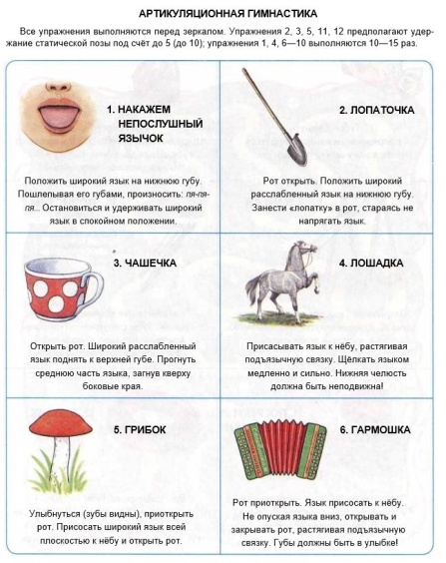
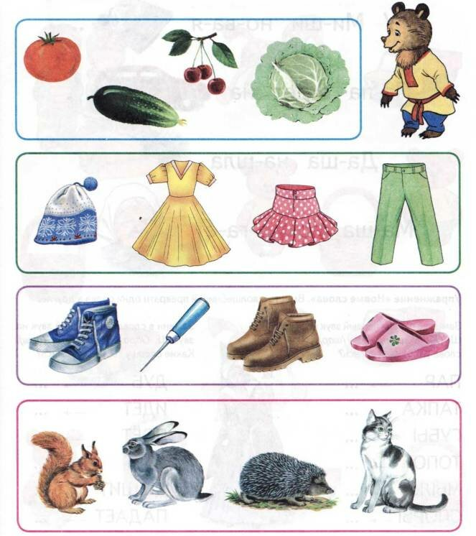
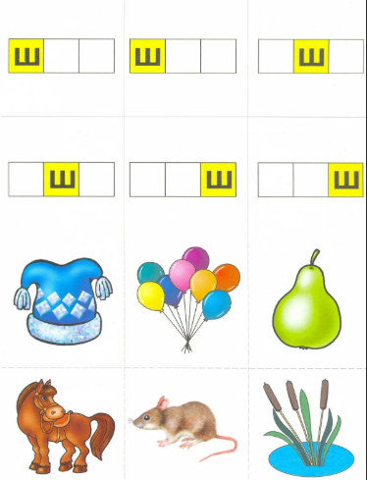
Родителям был отправлен стимульный материал к занятию и план его проведения.

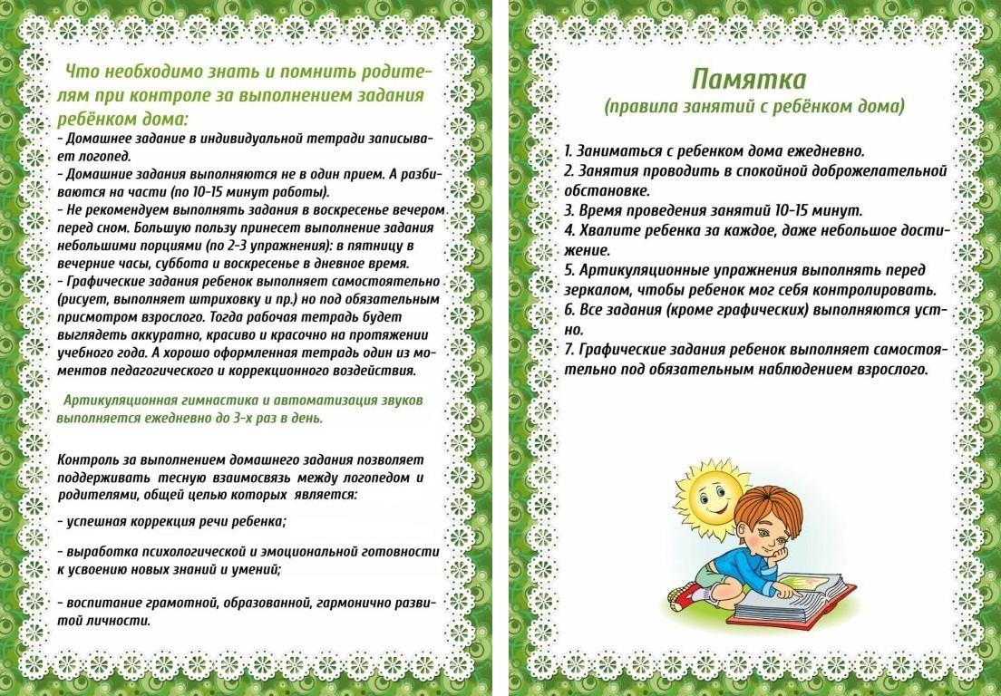
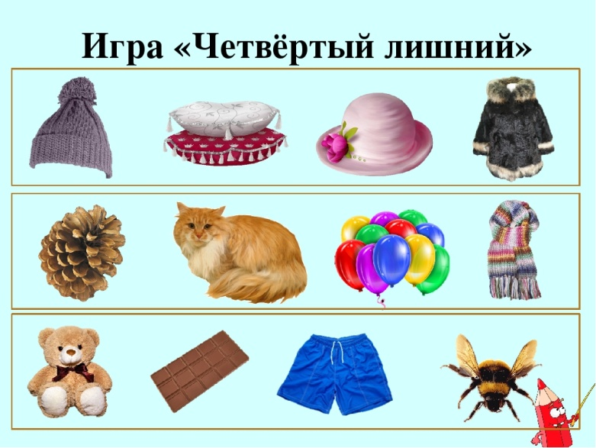
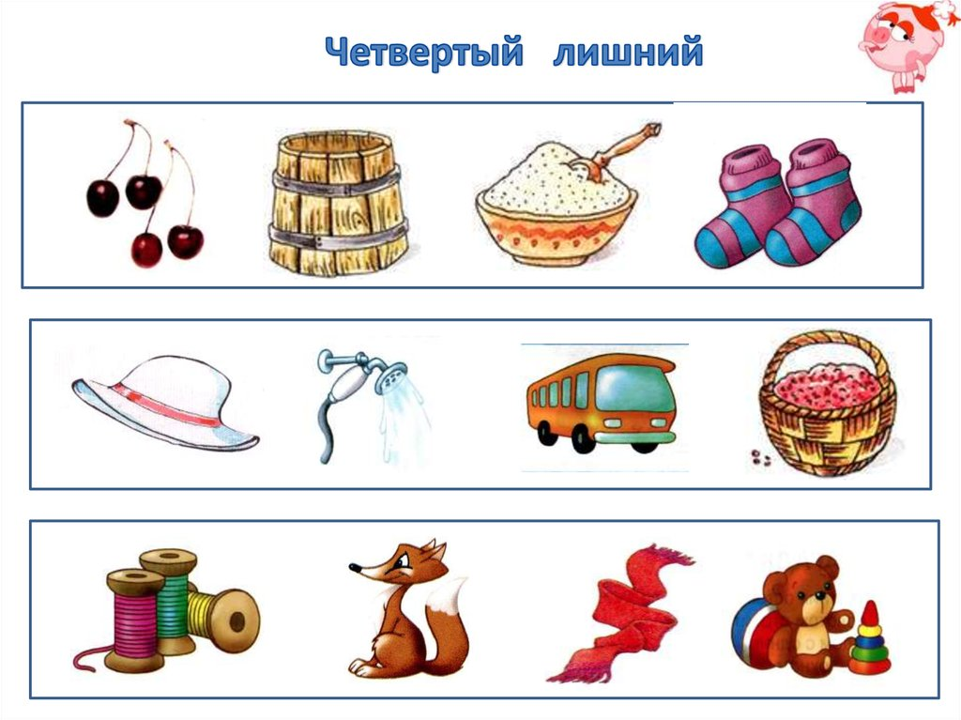
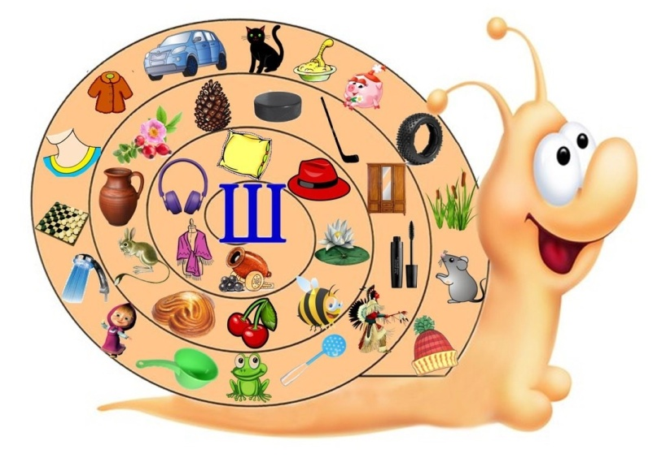
Индивидуальные коррекционно-развивающие занятия проводились согласно индивидуальным планам развития детей. Занятия по автоматизации, дифференциации и подготовительному этапу постановки звука проводились по темам:
- Артикуляционная гимнастика для подготовки артикуляционного аппарата к произношению звука Р
- Автоматизация звука Р изолированно
- Автоматизация звука Р в слогах
- автоматизация звука Ш в словах и словосочетаниях
- автоматизация звука Ш в предложениях
- Автоматизация звука З в слогах
- Дифференциация звуков С-Ш в словах
- Автоматизация Ц в предложениях
Родители занимались с детьми самостоятельно по предоставленному наглядному и речевому материалу.
Все родители детей, посещающих логопедический пункт включены в процесс дистанционного обучения. 84% (15 человек) родителей активно включились и могут предоставить обратную связь и консультироваться онлайн. 16% (3 человека) не могут на данный момент давать обратную связь в виде фото или видео отчета, т.к. у них нет интернета, либо телефона с камерой. Данным родителям были переданы задания в печатном виде.
Были получены следующие отзывы:
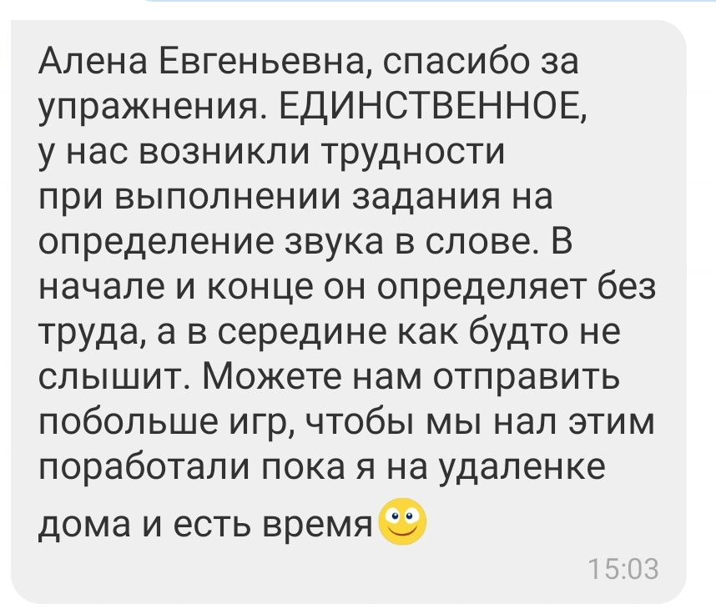
Для данного ребенка были подобраны игры на развитие фонематических процессов (анализа и синтеза).

